PHIẾU HƯỚNG DẪN HỌC SINH TỰ HỌC
(Đối với học sinh không thể học tập trực tuyến)

- Tài liệu học tập và Phiếu hướng dẫn học sinh tự học

NỘI DUNG | GHI CHÚ
Tên bài học/ chủ đề - Khối lớp 7 | CHỦ ĐỀ: PHÂN BÓN  Bài 7: TÁC DỤNG CỦA PHÂN BÓN TRONG TRỒNG TRỌT
Hoạt động 1: Đọc tài liệu và thực hiện các yêu cầu. | - Tài liệu: Sách giáo khoa Công nghệ 7 trang 15, 16, 17.  - Nội dung chủ đề (Bài học):  (Yêu cầu: Em hãy đọc bài và gạch chân những nội dung chính nói về phân bón, tác dụng của phân bón.)  I. Phân bón là gì?  Phân bón là “thức ăn” do con người bổ sung cho cây trồng. Trong phân bón chứa nhiều chất dinh dưỡng cần thiết cho cây. Các chất dinh dưỡng chính trong phân là: đạm (N), lân (P) và kali (K) và các nguyên tố vi lượng.  Phân bón được chia làm 3 nhóm chính: phân hữu cơ, phân hoá học và phân vi sinh (sơ đồ 2)  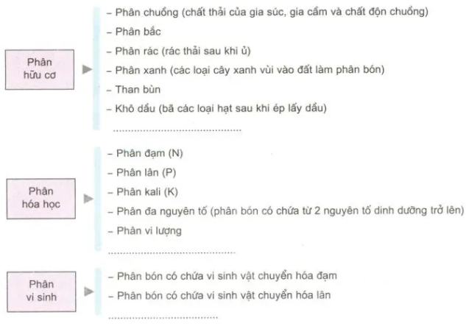  Sơ đồ 2. Một số loại phân bón thường dùng  Ngoài các loại phân bón kể trên, để cải tạo đất chua người ta thường dùng vôi.  II. Tác dụng của phân bón:  Mối quan hệ giữ phân bón, đất, năng suất cây trồng và chất lượng nông sản được trình bày ở hình sau  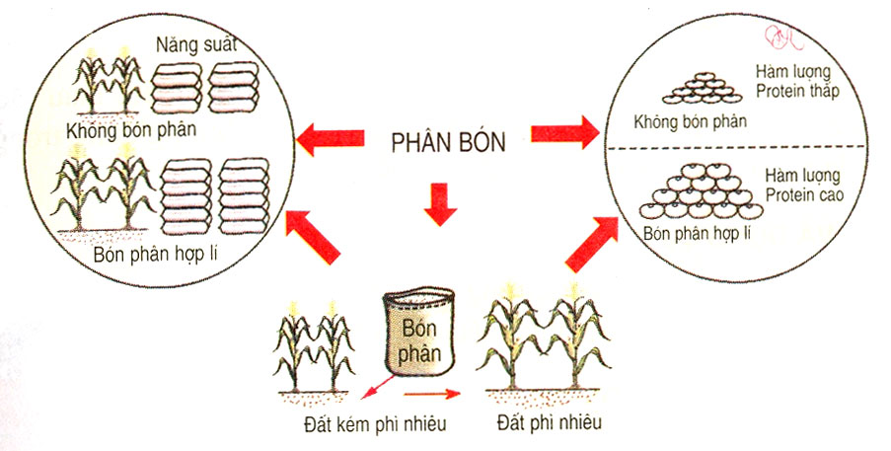  Hình 6. Tác dụng của phân bón  Em hãy quan sát hình 6 và trả lời câu hỏi: Phân bón có ảnh hưởng như thế nào đến đất, năng suất và chất lượng nông sản?  Chú ý: Bón phân không đúng như: quá liều lượng, sai chủng loại, không cân đối giữa các loại phân thì năng suất cây trồng và chất lượng nông sản không những không tăng mà có thể còn giảm.
Hoạt động 2:  Kiểm tra, đánh giá quá trình tự học. | - Dựa vào sơ đồ 2, em hãy sắp xếp các loại phân bón ở bảng 1 vào nhóm thích hợp ở bảng 2:  Bảng 1  Bảng 2  - Em hãy chọn và khoanh tròn vào phương án đúng trong các câu sau  Câu 1: Chọn câu đúng nhất về phân loại phân bón:  A. Phân bón gồm 3 loại là: Phân xanh, đạm, vi lượng  B. Phân bón gồm 3 loại: Đạm, lân, kali  C. Phân bón gồm 3 loại: Phân chuồng, phân hóa học, phân xanh  D. Phân bón gồm 3 loại: Phân hữu cơ, phân hóa học, phân vi sinh.  Câu 2: Nhóm phân nào sau đây thuộc nhóm phân hữu cơ?  A. Đạm, kali, vôi B. Phân xanh, phân chuồng, phân rác  C. Phân xanh, phân kali D. Phân chuồng, kali  Câu 3: Chọn câu đúng nhất trong các câu sau:  A. Bón phân làm cho đất thoáng khí  B. Bón phân nhiều năng suất cao  C. Bón phân đạm hóa học chất lượng sản phẩm mới tốt  D. Bón phân hợp lí, cây trồng mới cho năng suất cao, phẩm chất tốt.  Câu 4: Phân bón có tác dụng gì?  A. Tăng năng suất  B. Tăng chất lượng, tăng năng suất, tăng độ phì nhiêu cho đất  C. Tăng chất lượng, tăng các vụ gieo trồng trong năm  D. Đáp án khác  Câu 5: Các loại phân sau đâu là phân hóa học?  A. Phân bắc B. Phân vi lượng  C. Phân chuồng D. Phân bón chứa vi sinh vật chuyển hóa đạm  Câu 6: Câu nào sau đây không đúng?  A. Nhà máy sản xuất phân vi sinh không gây ảnh hưởng đến môi trường sống. Vì nguyên liệu chính để sản xuất phân hữu cơ vi sinh: than bùn, vỏ trấu,các phế thải sản xuất nông, thủy sản  B. Phân bón cung cấp chất dinh dưỡng cho cây trồng vì vậy bón phân càng nhiều thì năng suất càng cao  C. Bón phân hợp lí là bón đúng liều lượng, đúng thời kì, đúng chủng loại, đúng tỉ lệ, phù hợp với đất và cây  D. Bên cạnh tác dụng tích cực, phân bón còn có mặt tiêu cực là có thể gây ô nhiễm môi trường nước, môi trường không khí và thực phẩm  -Em hãy trả lời các câu hỏi sau:  Câu 1: Phân bón là gì? Hãy kể tên các chất dinh dưỡng chính trong phân bón?  ……………………………………………………………………………………………..  ……………………………………………………………………………………………..  ……………………………………………………………………………………………..  Câu 2: Phân bón được chia thành mấy nhóm chính, là những nhóm nào?  ……………………………………………………………………………………………..  ……………………………………………………………………………………………..  ……………………………………………………………………………………………..  Câu 3: Bón phân vào đất có tác dụng gì?  ……………………………………………………………………………………………..  ……………………………………………………………………………………………..  ……………………………………………………………………………………………..  Câu 4: Theo em, bón phân hợp lí là bón như thế nào?  ……………………………………………………………………………………………..  ……………………………………………………………………………………………..  ……………………………………………………………………………………………..
  - Cây điền thanh  - Phân trâu, bò  - Supe lân  - DAP (diamon photphat)  - Phân lợn (heo)  g) Cây muồng muồng | h) Phân NPK  i) Nitragin (chứa vi sinh vật chuyển hóa đạm)  k) Bèo dâu  l) Khô dầu dừa  m) Khô dầu đậu tương (đậu nành)  n) Urê (phân bón chứa N)
  Nhóm phân bón | Loại phân bón
  Phân hữu cơ  Phân hóa học  Phân vi sinh | ……...……………………………………………………  ……………………………………………………………  ……………………………………………………………..
2.Phiếu ghi chép các câu hỏi thắc mắc, các trở ngại của học sinh khi thực hiện các nhiệm vụ học tập.
Trường:
Lớp:
Họ tên học sinh

Môn học | Nội dung học tập | Câu hỏi của học sinh
Công nghệ |  | 1.………………………………………………………  …………………………………………………………  …………………………………………………………  2.………………………………………………………  …………………………………………………………  …………………………………………………………  3..……………………………………………………..  …………………………………………………………  …………………………………………………………
PHIẾU HƯỚNG DẪN HỌC SINH TỰ HỌC
(Đối với học sinh không thể học tập trực tuyến)

- Tài liệu học tập và Phiếu hướng dẫn học sinh tự học

NỘI DUNG | GHI CHÚ
Tên bài học/ chủ đề - Khối lớp | CHỦ ĐỀ: PHÂN BÓN  BÀI 8: Thực hành – NHẬN BIẾT MỘT SỐ LOẠI PHÂN HÓA HỌC THÔNG THƯỜNG
Hoạt động 1: Đọc tài liệu và thực hiện các yêu cầu. | - Tài liệu: Sách giáo khoa Công nghệ 7 trang 18, 19.  - Nội dung chủ đề (Bài học):  (Yêu cầu: Em hãy đọc bài và gạch chân những nội dung nói về cách để nhận biết được một số loại phân hóa học thông thường. Lưu ý: Học sinh đọc để nắm được cách nhận biết một số loại phân hóa học thông thường, không yêu cầu học sinh làm thực hành ở nhà.)  I.VẬT LIỆU VÀ DỤNG CỤ CẦN THIẾT  - Mẫu phân hóa học thường dùng trong nông nghiệp.  - Ống nghiệm thủy tinh hoặc cốc thủy tinh loại nhỏ  - Đèn cồn, than củi (nếu có)  - Thìa nhỏ kim loại  - Diêm hoặc bật lửa  - Nước sạch.  II.QUY TRÌNH THỰC HÀNH  1.Phân biệt nhóm phân bón hòa tan và nhóm ít hoặc không hòa tan.  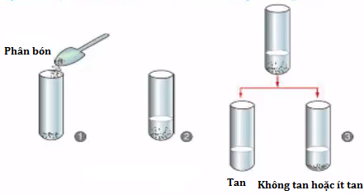  Bước 1: Lấy một lượng phân bón bằng hạt ngô (bắp) cho vào ống nghiệm.  Bước 2: Cho 10 đến 15ml nước sạch vào và lắc mạnh trong 1 phút.  Bước 3: Để lắng 1 đến 2 phút. Quan sát mức độ hòa tan.  - Nếu thấy hòa tan: đó là phân đạm và phân kali.  - Không hoặc ít hòa tan: đó là phân lân và vôi.  2. Phân biệt trong nhóm phân bón hòa tan: Phân đạm và phân kali  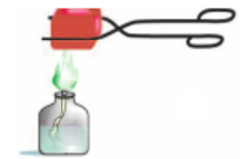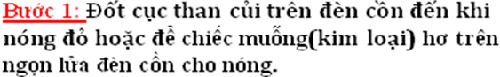  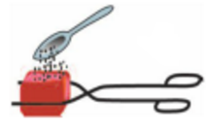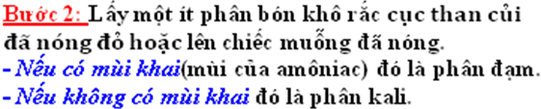  3. Phân biệt nhóm phân bón ít hoặc không hòa tan: Phân lân và vôi  - Nếu phân bón có màu nâu, nâu sẫm hoặc trắng xám như xi măng, đó là phân lân.  - Nếu phân bón có màu trắng, dạng bột, đó là vôi.
Hoạt động 2:  Kiểm tra, đánh giá quá trình tự học. | - Em hãy chọn và khoanh tròn vào phương án đúng trong các câu sau  Câu 1: Đốt cục than củi trên đèn cồn đến khi nóng đỏ hoặc dùng chiếc muỗng (kim loại) hơ trên ngọn lửa đèn cồn cho nóng. Lấy một ít phân bón khô rắc cục than củi đã nóng đỏ hoặc lên chiếc muỗng đã nóng. Nếu có mùi khai (mùi của amôniac) đó là:  - Phân đạm B. Phân Kali C. Phân lân D. Vôi  Câu 2: Nếu phân bón có màu nâu, nâu sẫm hoặc xám như xi măng, đó là:  - Phân đạm B. Phân Kali C. Phân lân D. Vôi  Câu 3: Nếu phân bón có màu trắng, dạng bột, đó là:  - Phân đạm B. Phân Kali C. Phân lân D. Vôi  Câu 4: Phân bón hòa tan là:  - Phân đạm B. Phân Kali C. Phân lân D. Cả A và B đều đúng  Câu 5: Phân bón không hòa tan là:  - Phân đạm B. Phân Kali C. Phân lân D. Phương án khác  Câu 6: Đốt cục than củi trên đèn cồn đến khi nóng đỏ hoặc dùng chiếc muỗng (kim loại) hơ trên ngọn lửa đèn cồn cho nóng. Lấy một ít phân bón khô rắc cục than củi đã nóng đỏ hoặc lên chiếc muỗng đã nóng. Nếu không có mùi khai đó là:  - Phân đạm B. Phân Kali C. Phân lân D. Vôi  -Hoàn thành phiếu học tập
  Mẫu phân | Có hòa tan không? | Đốt trên than củi nóng đỏ có mùi khai không? | Màu sắc? | Loại phân gì?
  Mẫu số 1  Mẫu số 2  Mẫu số 3  Mẫu số 4 | Có  Không  Có  Không | Có  ………………..  Không  ………………. | ………..  Xám  ………..  Trắng | …………  ………..  …………  ………….

2.Phiếu ghi chép các câu hỏi thắc mắc, các trở ngại của học sinh khi thực hiện các nhiệm vụ học tập.
Trường:
Lớp:
Họ tên học sinh

Môn học | Nội dung học tập | Câu hỏi của học sinh
Công nghệ |  | 1.……………………………………………………  ………………………………………………………  ………………………………………………………  2.……………………………………………………  ………………………………………………………  ………………………………………………………  3..……………………………………………………  ………………………………………………………  ………………………………………………………

PHIẾU HƯỚNG DẪN HỌC SINH TỰ HỌC
(Đối với học sinh không thể học tập trực tuyến)

- Tài liệu học tập và Phiếu hướng dẫn học sinh tự học

NỘI DUNG | GHI CHÚ
Tên bài học/ chủ đề - Khối lớp | CHỦ ĐỀ: PHÂN BÓN  BÀI 9: CÁCH SỬ DỤNG VÀ BẢO QUẢN CÁC LOẠI PHÂN BÓN THÔNG THƯỜNG
Hoạt động 1: Đọc tài liệu và thực hiện các yêu cầu. | - Tài liệu: Sách giáo khoa Công nghệ 7 trang 20, 21, 22.  - Nội dung chủ đề (Bài học):  (Em hãy đọc bài và gạch chân những nội dung chính nói về cách bón lót, bón thúc; cách sử dụng các loại phân loại phân bón thông thường; cách bảo quản các loại phân bón thông thường).  I. CÁCH BÓN PHÂN  Bón phân để cung cấp chất dinh dưỡng cho cây trồng.  - Căn cứ vào thời kỳ bón, người ta chia ra: bón lót và bón thúc.  + Bón lót là bón phân vào đất trước khi gieo trồng. Bón lót nhằm cung cấp chất dinh dưỡng cho cây con ngay khi nó mới mọc, mới bén rễ.  + Bón thúc là bón phân trong thời gian sinh trưởng của cây. Bón thúc nhằm đáp ứng kịp thời nhu cầu dinh dưỡng của cây trong từng thời kì, tạo điều kiện cho cây sinh trưởng, phát triển tốt.  - Căn cứ vào hình thức bón người ta chia thành các cách: bón vãi (rải), bón theo hàng, theo hốc hoặc phun trên lá. Mỗi một cách bón đều có ưu, nhược điểm riêng. Quan sát hình vẽ 7, 8, 9, 10, em hãy ghi tên của các cách bón phân và ưu, nhược điểm của từng cách bón vào bảng bên dưới:  - Cây dễ sử dụng  - Phân bón không bị chuyển thành chất khó tan do không tiếp xúc với đất.  - Phân bón có thể bị chuyển thành chất khó tan do có tiếp xúc với đất.  - Phân bón dễ bị chuyển thành chất khó tan do tiếp xúc nhiều với đất.  - Tiết kiệm phân bón.  - Dễ thực hiện, cần ít công lao động.  - Chỉ bón được lượng nhỏ phân bón.  - Cần có dụng cụ, máy móc phức tạp.  - Chỉ cần dụng cụ đơn giản.  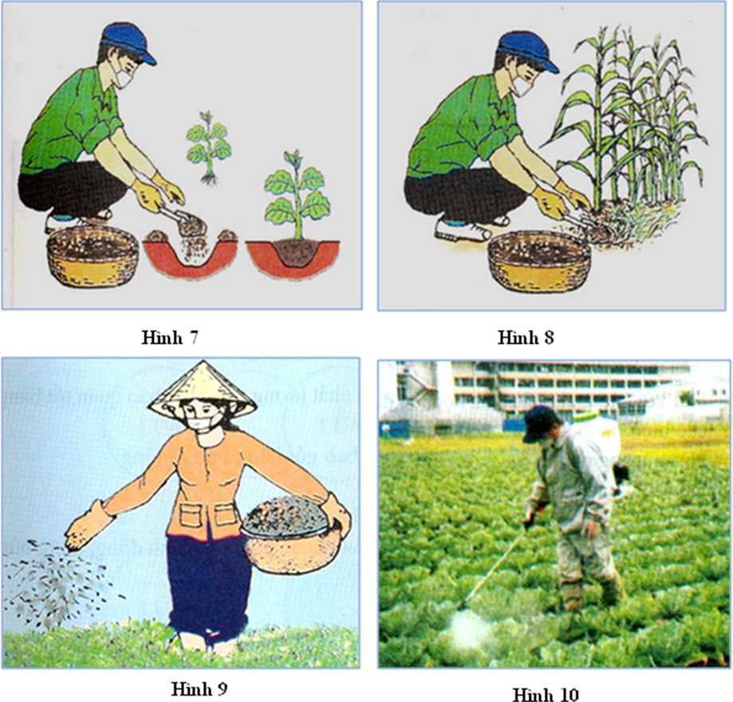  II. CÁCH SỬ DỤNG CÁC LOẠI PHÂN BÓN THÔNG THƯỜNG  Dựa vào đặc điểm của từng loại phân bón cho trong bảng dưới đây, em hãy điền vào cột 3 cách sử dụng chủ yếu đối với chúng.  III. BẢO QUẢN CÁC LOẠI PHÂN BÓN THÔNG THƯỜNG  - Đối với các loại phân hóa học, để đảm bảo chất lượng cần phải bảo quản tốt bằng các biện pháp sau:  + Đựng trong chum, vại sành đậy kín hoặc bao gói bằng bao ni lông.  + Để nơi cao ráo, thoáng mát.  + Không để lẫn lộn các loại phân bón với nhau.  -Phân chuồng có thể bảo quản tại chuồng nuôi hoặc lấy ra ủ thành đồng, dùng bùn ao trát kín bên ngoài.
  Hình thức bón | Ưu điểm | Nhược điểm
  Hình 7  ……………  …………… | ……………………………………………………………………………………………………….  …………………………………. | ……………………………………………………………………………………………………….  …………………………………
  Hình 8  ……………  …………… | ……………………………………………………………………………………………………….  …………………………………. | ……………………………………………………………………………………………………….  ………………………………….
  Hình 9  ……………  …………… | ……………………………………………………………………………………………………….  ………………………………… | ……………………………………………………………………………………………………….  ………………………………….
  Hình 10  ……………  …………… | ……………………………………………………………………………………………………….  …………………………………. | ……………………………………………………………………………………………………….  ………………………………….
  Loại phân bón | Đặc điểm chủ yếu | Cách sử dụng chủ yếu: Bón lót? Bón thúc?
  -Phân hữu cơ.  -Phân đạm, kali và phân hỗn hợp  -Phân lân | Thành phần có nhiều chất dinh dưỡng. các chất dinh dưỡng thường ở dạng khó tiêu (không hòa tan), cây không sử dụng được ngay, phải có thời gian để phân phân hủy thành các chất hòa tan cây mới sử dụng được.  Có tỉ lệ dinh dưỡng cao, dễ hòa tan nên cây sử dụng được ngay.  Ít hoặc không hòa tan. | ……………………...  ………………………  ……………………...  ………………………  ……………………...  ………………………  ……………………...  ………………………  ……………………...
Hoạt động 2: Kiểm tra, đánh giá quá trình tự học. | - Em hãy chọn và khoanh tròn vào phương án đúng trong các câu sau:  Câu 1: Bón thúc là cách bón:  A. Bón 1 lần B. Bón trước khi gieo trồng  C. Bón nhiều lần D. Bón trong quá trình sinh trưởng của cây  Câu 2: Bón phân cho cây ngô (bắp) thường sử dụng hình thức bón nào?  A. Bón theo hốc B. Bón theo hàng C. Bón vãi D. Phun lên lá  Câu 3: Phân đạm bảo quản bằng cách:  A. Phơi ngoài nắng thường xuyên B. Để nơi khô ráo  C. Đậy kín, để đâu cũng được D. Đậy kín, để nơi khô ráo thoáng mát.  Câu 4: Phân chuồng không bảo quản bằng cách nào?  A. Đựng trong chum, vại B. Bảo quản tại chuồng nuôi  C. Ủ thành đống, lấy bùn ao trát bên ngoài D. Cả B và C đều đúng  - Em hãy chọn các từ, cụm từ sau để điền vào chỗ trống cho thích hợp: Bón thúc; đạm, kali; cách bón; phân bón; hữu cơ; bón lót  Bón phân đúng cách là một yếu tố rất quan trọng trong trồng trọt. Cây trồng từ khi chuẩn bị gieo, trồng đến khi thu hoạch có hai thời kì bón phân là .............. và ................. Tùy vào từng loại cây trồng và nhu cầu dinh dưỡng của từng thời kì mà chọn loại ………... và ……......... cho phù hợp. Phân ..……… chủ yếu dùng để bón lót. Phân dùng để bón thúc chủ yếu là ......…..……….  - Em hãy trả lời các câu hỏi sau:  1) Phân hữu cơ thừng dùng để bón lót hay bón thúc? Vì sao?  ............................................................................................................................................................................................................................................................................................................................................................................................................................................................................................................................................................................................  2) Phân đạm,phân kali thường dùng để bón lót hay bón thúc? Vì sao?  ............................................................................................................................................................................................................................................................................................................................................................................................................................................................................................................................................................................................

2.Phiếu ghi chép các câu hỏi thắc mắc, các trở ngại của học sinh khi thực hiện các nhiệm vụ học tập.
Trường:
Lớp:
Họ tên học sinh:
Môn học | Nội dung học tập | Câu hỏi của học sinh
Công nghệ |  | 1.………………………………………………………  …………………………………………………………  …………………………………………………………  2.………………………………………………………  …………………………………………………………  …………………………………………………………  3..……………………………………………………..  …………………………………………………………  …………………………………………………………

